Капітальний ремонт (термомодернізація). Заміна вікон та дверей, утеплення фасадів та покрівлі будівлі Комунальної установи «Лікувально-профілактична установа Міська лікарня №5» (ІІ корпус-п'ятиповерховий) по пр. Ломоносова,101, загальна вартість проекту - 5584,7 тис.грн.
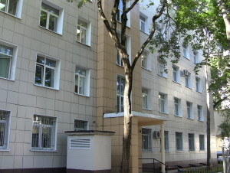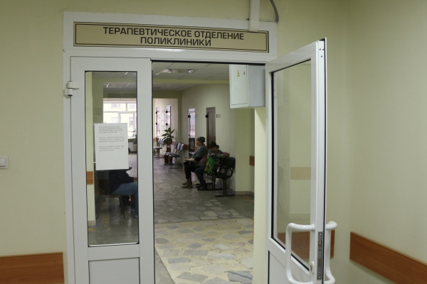
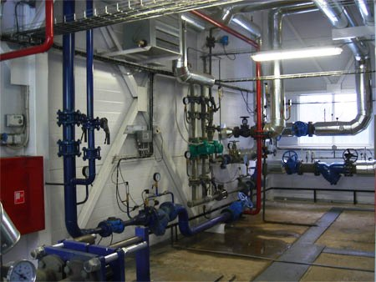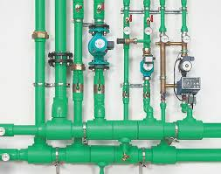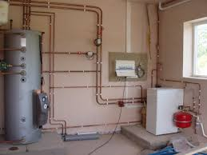
Терапевтичний корпус загальною площею 7352 кв.м функціонує з 1979 року.
Дах будівлі має м'яку покрівлю, частковий ремонт якої проводився у 2010 році власними силами. По периметру будівлі не встановлені жолоба для відводу стоків води. Із-за течі води з даху зруйновані фундамент і ганки у трьох під'їздах.
В літний період із-за відсутності горищного технічного поверху покрівля дуже перегрівається, на п'ятому поверсі температура в приміщенні досягає до 35-40 С°, що вразливо діє на хворих і працівників лікарні.
Стіни будівлі потріскані і не зберігають тепла, віконні рами знаходяться в аварійному стані. В корпусі 123 вікна, з них замінені лише 26 вікон.
Система опалення непридатна для експлуатації, температура в приміщеннях корпусу не відповідає санітарним нормам.
В рамках проекту планується виконати реконструкцією м'якої покрівлі на метало-черепичну, з установкою водовідвідних жолобів та труб, замінити 97 віконних блоків та 8 віконних рам на металопластикові, встановити 1 вхідні двері металеві з утепленням; провести ремонт та утеплення фундаменту, демонтаж трьох бетонних козирків, ремонт трьох ганців і установку над ними нових навісів з металоконструкції, здійснити ремонт теплової системи корпусу з заміною труб та старих чавунних батарей на нові.
Проектно-кошторисна документація розроблена.

Впровадження цього проекту дозволить поліпшити умови перебування медперсоналу, пацієнтів та відвідувачів лікарні, продовжити термін експлуатації будівлі та зменшити витрати енергоресурсів при експлуатації будівлі під час осінньо-зимового опалювального сезону.

